Муниципальное бюджетное общеобразовательное учреждение
"Средняя общеобразовательная школа № 7 г. Пензы"

Научно-исследовательская конференция школьников г. Пензы

ЛИТЕРАТУРНЫЕ АНОНИМЫ В СОВРЕМЕННОЙ ЛИТЕРАТУРЕ

Выполнила: ученица 9 «А» класса
Гусева В.А.
Руководитель: учитель русского языка и литературы
Ширшова Е.В.

Пенза
2018 г.
СОДЕРЖАНИЕ
Введение | 3
Анонимные произведения в литературе  Проведение анкетирования | 6  15
Заключение | 18
Список использованной литературы | 19
Приложение | 20

ВВЕДЕНИЕ

Современные направления в литературе растекаются по двум направлениям: классические и модные. К модным можно отнести постмодернизм, концептуализм, интеллектуальную литературу, магический реализм, киберпанк, фэнтези и многочисленные книжные сериалы. Сюда же относятся графические романы (комиксы), электронный эпистолярный жанр, и новые формы фольклора в виде песен, анекдотов, скетчей, лингвистических экспериментов.
Литература на современном этапе подвергается серьёзным структурным изменениям. Она обновляется, приспосабливается к новому ритму жизни, к новому читательскому восприятию действительности. Она становится более разноплановой. Прежде чем рассматривать модные современные направления в литературе, остановимся на классических жанрах, и посмотрим, как они адаптируются к требованиям времени.
Интересно наблюдать, как современная литература 21 века продолжает развивать детектив. Он стал воистину многолик. Писательские конвейеры выпускают их огромное количество на потребу читательского любопытства, и будут продолжать это делать. Но кроме того детективы становятся историческими, ироническими, фантастическими, интеллектуальными. Взять, к примеру, произведения Дэна Брауна, Сергия Лукьяненко, Бориса Акунина, Умберто Эко.
Далее современная литература 21 века развивает такие жанры, как фэнтези и фантастика. Но они отнюдь уже не в чистом виде, а переформатированные, рассматриваются под разными углами зрения и сильно разветвляются. Фантазийная литература на современном этапе плодотворно сотрудничает с компьютерной игровой индустрией. По мотивам самых известных компьютерных игр пишутся книги, и наоборот. А если перечислять поджанры, то можно выделить: космооперу, городское фэнтези, киберпанк, постапокалипсис, стимпанк, технофэнтези, хоррор и готический роман.
Уверенную позицию продолжает занимать реализм. Но он также разветвился, и современные направления в литературе прочно осваивают его братья: сюрреализм, критический реализм, метафорический реализм, магический реализм. Основы, заложенные Борхесом, Маркесом и Кортасаром продолжают развивать новые поколения писателей, такие как Эльфрида Елинек, Горан Петрович, Марио Варгос Льоса и другие.
Если брать автобиографические произведения, то им современная литература 21 века отводит особую нишу. Ведь фактически, их мало читают, их не собирают в коллекции, и художественная ценность этих произведениях невелика. Причина этого может быть ещё в том, что великие и знаменитые люди, лица которых улыбаются с обложек, в своей массе, не сами пишут эти книги, а за них работают литературные негры.
Литературные анонимы – вот ещё чем отличается современная литература 21 века. Анонимные тексты бродят по интернету. Анонимные писатели пишут сценарии к фильмам и сериалам.
В связи с этим цель нашей работы - познакомить учащихся подросткового возраста с одним из жанров современной литературы, а именно литературными анонимами.
Гипотеза: возникновение литературных анонимов как необходимый этап в развитии литературы, её популяризации среди населения.
Исходя из вышеназванной цели, были обозначены следующие задачи:
1. Собрать информацию о литературных анонимах в различных источниках и определить причины их возникновений.
2. Выделить наиболее популярные литературные анонимы, раскрыть их суть.
3. Провести анкетирование среди сверстников и обработать результаты.
Объект исследования: широкая аудитория детей подросткового возраста (14 - 16 лет).
Предмет исследования: феномен анонимной литературы.
Предполагаемая новизна: литературные анонимы становятся необходимым этапом в развитии творческой деятельности современных молодых авторов, его первой художественной лабораторией.
Практическая ценность: анонимная литература открывает много возможностей для начинающих авторов:
– корректировка представления подростков о литературе;
– появление литературной практики для учащихся не только в рамках уроков литературы, но и активного творчества;
– расширение круга чтения.
Для решения поставленных задач были использованы следующие методы исследования: среди теоретических методов можно выделить: теоретический анализ и обобщение учебной литературы, к практическим методам мы отнесли анкетирование учащихся старшего звена школы №7.
Критерии оценки: актуальность, новизна исследования и практическая значимость.
Способы оценки: анкетирование подростков в возрасте 14-17 лет и анализ результатов, ознакомление с материалами исследования обучающихся.
База: обучающиеся МБОУ «Средняя общеобразовательная школа № 7 г. Пензы».

АНОНИМНЫЕ ПРОИЗВЕДЕНИЯ В ЛИТЕРАТУРЕ

Согласно словарю иностранных слов, вошедших в обиход русского языка, аноним - это автор, опубликовавший свое произведение без указания имени или псевдонима; также само произведение, не подписанное именем автора (анонимное сочинение).
Итак, в литературе анонимным называется литературное произведение, автор которого не выставил своего имени (прил.).
Многие произведения ранних периодов литературы отличаются анонимностью (эпос о Гильгамеше, англосаксонский эпос «Беовулф», «Слово о полку Игореве»). Из-за преследования властями или по личным причинам анонимно печатались многие литературные и философские произведения: «Мысли» (опубл. 1669) Б.Паскаля, сочинения Вольтера, Ш.Монтескье, «Путешествие из Петербурга в Москву» (1790) А.Н.Радищева, сочинения А.С.Пушкина, М.Ю.Лермонтова, Н.Г.Чернышевского, Н.А.Добролюбова, М.Е.Салтыкова-Щедрина и др. Установление имени автора анонимного произведения называется атрибуцией.
Слово аноним произошло от греческого «anonymos», что в переводе означает — безымянный.

Причины появления анонимных произведений в литературе

Причин появления анонимов - множество. Условно их можно разделить на группы (рис.1).

Рисунок 1 – Причины появления литературных анонимов

Рассмотрим выделенные причины более подробно.
- Уход от цензуры
Одной из главных причин, во все времена и во всех странах побуждавших авторов скрывать свое имя, было стремление избежать преследований за сочинения обличительного характера.
Вполне естественно, что произведения без подписи наиболее часто появлялись в те исторические периоды, когда свобода печати была ограничена, и в тех странах, где цензура особенно свирепствовала.
Выступления в печати издавна являлись одной из форм политической борьбы. Поэтому сатирические произведения, направленные против властей, памфлеты, прокламации, публицистические статьи сплошь и рядом выпускались анонимно или от имени вымышленных лиц. Выступать открыто осмеливались немногие; большинство было вынуждено маскироваться либо из боязни репрессий, либо потому, что цензоры не пропускали произведений, подписанных настоящим именем автора. Примеры данных произведений представлены в табл.1.
Впрочем, отсутствие фамилии автора на книге далеко не всегда спасало его от репрессий. Вольтер в 1733 г. чуть не попал в Венсенский тюремный замок за опубликованные им «Письма об английской нации», но спасся бегством в провинцию и там переждал грозу. Книга же эта, где общественный строй Англии противопоставлялся французскому как более передовой и свободный, была сожжена по приговору суда.
Хотя Дени Дидро знаменитое "Письмо о слепых в назидание зрячим" (1749) издал анонимно, но, тем не менее, за высказанные в нем вольные мысли угодил в тюрьму.

Таблица 1
Примеры литературных анонимов, авторы которых хотели уйти от цензуры
Название произведения | Суть произведения
«Будильник французов» (1574 г.) | Ответ гугенотов на резню Варфоломеевской ночи; здесь разоблачались злодеяния короля Карла IX и членов его семьи
«Академики» (1650 г.) | Высмеивались сорок «бессмертных» - назначаемых пожизненно членов Французской Академии, учрежденной в 1634 г. кардиналом Ришелье
«Цепи рабства» (1774 г.) | Значительный вклад в развитие Идей просвещения, продолжив идеи Руссо и предугадав развитие Великой Французской Революции, и буржуазного общества в целом. Автор, следуя идеям Руссо, сравнивает развитие общества, нации, с процессом развития индивидуума: его младенчество, юность, зрелость и старость.

- Сословные предрассудки (литературный труд «не в почете»)
Одной из причин, заставлявших некоторых авторов скрывать свое имя, были сословные предрассудки.
«Сочинительство», как назывался в старину труд писателя, да еще с получением за это платы, считалось занятием, недостойным высокопоставленных особ. Ведь любой труд слыл не приличествующим для «лиц благородного происхождения...».
Поэтому многие, даже выдающиеся писатели XVII и XVIII вв., принадлежавшие к аристократическим кругам, издавали свои сочинения анонимно. Без подписи авторов вышли: "Размышления" герцога де Ларошфуко (1665), роман «Принцесса Клевская» г-жи де Лафайет (1678), "Характеры" де Лабрюйера (1688).
Не поставил своего имени в 1755 г. и маркиз Мирабо-старший на четырехтомном сочинении «Друг людей, или Трактат о населении», где впервые излагались идеи, легшие в основу политико-экономической теории физиократов. "Опасные связи" Шодерло де Лакло (1782) вышли под инициалами Ш*** де Л*** (рис.2).

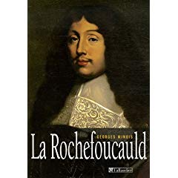 | 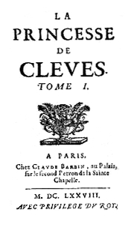
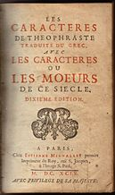 | 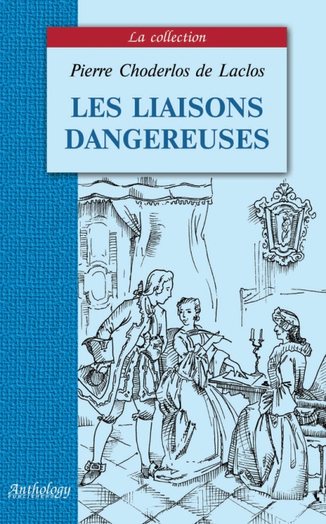
Рисунок 2 –Произведения, вышедшие впервые как литературные анонимы

- Неуверенность в успехе для начинающих
«Первый блин - комом...» - так утешали себя дебютанты, чье выступление на сцене, на арене или в печати оказалось неудачным. Но провал артиста бывает очевиден для зрителей; провал же на литературном поприще можно замаскировать, выпустив первое произведение без подписи или под псевдонимом.
Конечно, лестно видеть свою фамилию напечатанной; но ведь критики могут придраться, и тогда не оберешься насмешек, неприятностей... И вот начинающий поэт, начинающий романист, не рискуя выступать под своим именем, прикрывался вымышленным, словно забралом, или же издавал первый плод своего пера анонимно.
По словам И. Н. Розанова, «естественный порядок - такой: сначала поэт пишет стихи, мечтая о славе, но не печатает; потом выступает в печати, но робко, иногда под инициалами или под псевдонимами, и только потом - под настоящей фамилией». Это верно не только по отношению к поэтам. Неуверенность в успехе являлась одной из немаловажных причин маскировки, к которой прибегали начинающие авторы.
Так, типографу и книготорговцу Самуэлю Ричардсону до 50 лет даже в голову не приходило браться за перо. Но вот он решил составить «письмовник» - популярный в те времена сборник образцов писем, как деловых, так и любовных. Это занятие так его увлекло, что он стал сочинять роман в письмах и вскоре выпустил его под названием "Памела, или Вознагражденная добродетель" (1740), положив начало жанру семейно-бытового романа, которым увлекалась пушкинская Татьяна: "Она влюблялася в обманы и Ричардсона, и Руссо..." Фамилии своей Ричардсон не поставил, а выдал себя за издателя якобы подлинных писем своих героев.
Анонимно же издал Т. Смоллет первые свои книги, написанные в духе плутовского романа: «Приключения Родерика Рэндома» (1748) и «Приключения Перегрина Никля» (1751).
- Скромность и нарочистость авторов
В Будапеште, перед замком Вайдахуньядь, есть памятник: бронзовая фигура старика, который сидит, погруженный в глубокую задумчивость, держа в левой руке свиток пергамента, а в правой - гусиное перо. На постаменте высечено лишь одно слово: ANONYMUS.
Это - памятник писателю, чье имя осталось неизвестным, хотя его творение до нас дошло, - автору древнейшей венгерской исторической хроники «Gesta hungarorum» («Деяния венгров»). Живший в XII в. при дворе одного из венгерских королей, этот летописец на латинском языке (так как он был, по всей вероятности, монахом) описал историю возникновения венгерского государства, подвиги Арпада и других вождей мадьяр, приведших в конце IX в. это племя в плодородную долину Дуная, где оно и осело.
Имя автора «Деяний венгров», конечно, было известно, но с течением веков забылось, и черты лица летописца на памятнике, воздвигнутом в его честь, - лишь плод творческой фантазии скульптора.
Неизвестно также настоящее имя автора самой древней из дошедших до нас польских хроник, написанной в начале XII в. другим монахом, тоже на латинском языке. Иностранец, для которого Польша стала второй родиной, он вошел в литературу под именем Галл Аноним, т. е. безымянный, галл. Находясь при дворе короля Болеслава III Кривоустого, он изложил в своей хронике историю Польши, исходя из древних народных преданий о возникновении династии Пястов. В предисловии автор называет себя «изгнанником», «странником» и говорит, что пишет свой труд с целью «не есть даром польский хлеб». Судя по прозвищу, он был французом.
Остался неизвестным и автор «Летописи Самовидца» (т. е. очевидца). В ней описаны события, происходившие в Малороссии в течение второй половины XVII в. Ни один из дошедших до нас списков этой рукописи не содержит указаний на личность автора; можно лишь предполагать, что он был сотрудником войсковой канцелярии при нескольких украинских гетманах (рис.3).

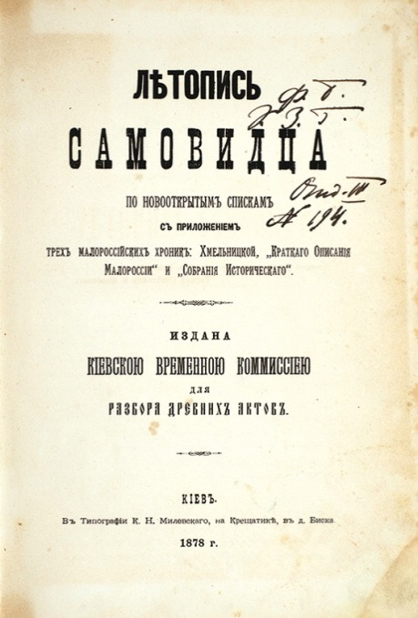
Рисунок 3 –Произведение «Летописи Самовидца»

А теперь рассмотрим другое анонимное литературное произведение, тоненькую брошюрку небольшого формата, в серой обложке, изданное в Москве в 1921 г. Фамилия автора не указано, а названием служит число, напечатанное крупными цифрами: «150 000 000».
Так выглядела первая публикация поэмы Маяковского, начинавшейся строкой: «150 000 000 - мастера этой поэмы имя» (рис.4).

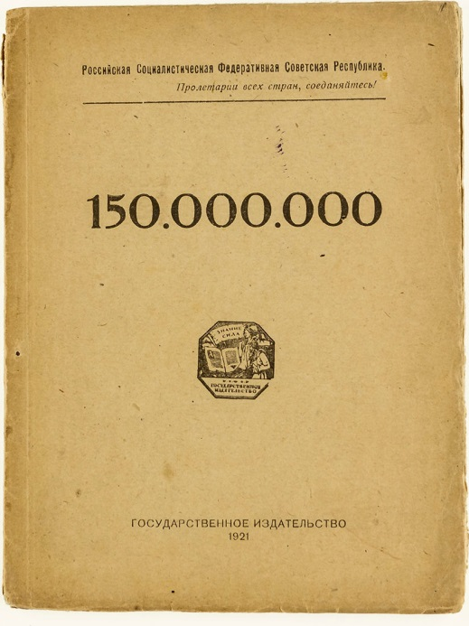 | 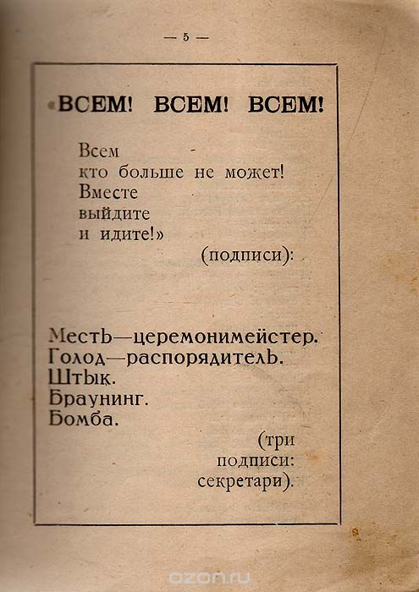
Рисунок 4 –Произведение «150 000 000»

Автор, как бы создавая анонимный эпос, с умыслом не поставил своей фамилии. Ведь главное - не то, кем написано, а то, о чем и как написано. В автобиографии «Я сам» он упоминает: «Печатаю без фамилии, хочу, чтобы каждый дописывал и лучшил. Этого не делали, зато фамилию знали все».
Порой в предисловии писатель сам рассказывал о причине, побудившей его выпустить свое произведение без подписи или под вымышленной фамилией. Шарль Монтескье во введении к «Персидским письмам» (1721) пишет: «Я ставлю условием, чтобы имя мое пребывало в неизвестности; если оно откроется - я умолкну. Хватит недостатков самой книги; зачем же мне подставлять под огонь критики еще и свои собственные недостатки? Ежели выяснится, кто я таков, - скажут: «Эта книга не вяжется с его характером», «он мог бы употребить свое время лучшим образом», «это недостойно серьезного человека". Критики, как всегда, не преминут сделать подобные замечания, ибо для этого не требуется большого ума».
Однако отсутствие фамилии автора (особенно если книга имела успех) порой не мешало читателям знать, кому книга принадлежит: эти сведения тем или иным путем просачивались. Так произошло и с Монтескье: в 1751 г. вышел памфлет аббата Готье «Персидские письма», уличенные в безбожии", где вскрывался подлинный характер этого произведения, направленного против ортодоксального католицизма и суеверий. Обеспокоенный нападками, Монтескье в последующих изданиях «Персидских писем» попытался отвести обвинения, ссылаясь на то, что инкриминируемые высказывания о религии принадлежат вовсе не ему, а тем персам, героям книги, которых он упорно продолжал выдавать за лиц, существовавших в действительности.

ПРОВЕДЕНИЕ АНКЕТИРОВАНИЯ

Цель анкетирования - изучение мнение сверстников о литературных анонимах. В анкете приняли участие учащихся 9-х классов школы №7 в количестве 27 человек.
Данная анкета состояла из пяти вопросов:
- Читаете ли вы литературные произведения, не предусмотренные школьной программой?
- При чтении литературных произведений вы чаще используете книгу (в том числе электронную) или электронные ресурсы в сети интернет?
- Читали ли вы произведения неизвестных авторов? О чем они?
- Известно ли вам понятие «литературный аноним», поясните его суть?
- Размещали в сети интернет (опубликовывали в журналах) ли вы свое литературное творчество (рассказы, очерки, стихотворения и т.д.)?
По результатам анкетирования родителей учащихся 9-х классов можно сделать следующие выводы:
- 61% учащихся 9-х классов читают произведения, не предусмотренные школьной программой.

- Существенная часть школьников (71%) используют электронные ресурсы при чтении литературы.

- 83% учащихся сталкивались с произведениями неизвестных авторов.

- На четвертый вопрос анкеты 92% школьников затруднилась ответить, лишь 8% - смогли правильно сформулировать понятие литературного анонима.

- Небольшая часть (3%) девятиклассников размещали в сети интернет свое литературное творчество (рассказы, очерки, стихотворения и т.д.), из них 9% - анонимно. Основной причиной анонимности дети указывали свое стеснение.
Таким образом, достаточное количество учащихся 9-х классов читают различные произведения, не предусмотренные школьной программой, они часто встречают в сети Интернет произведения анонимных авторов, однако сформулировать само понятие «литературный аноним» не смогли.
ЗАКЛЮЧЕНИЕ

Современная литература не перестает развиваться, растекается по классическим и модным направлениям.
В нашей работе мы рассмотрели литературные анонимы как необходимый этап в развитии современной литературы, сформулировали понятие литературного анонима.
Мы проанализировали основные причины появления анонимных произведений, выделив следующие: уход от цензуры, сословные предрассудки, неуверенность в успехе для начинающих, скромность и нарочистость авторов.
Нами было проведено анкетирование учащихся 9-х классов школы №7, которое показало, что большинство участников, читая современную литературу не только в сети Интернет, сталкивались с анонимами. Однако сформулировать понятие «литературный аноним» смогли немногие.
В рамках нашей работы мы показали учащимся 9-х классов важность литературных анонимов в развитии современной литературы, сформулировали понятие «литературный аноним», рассказали о некоторых известных анонимах из истории.

СПИСОК ИСПОЛЬЗОВАННОЙ ЛИТЕРАТУРЫ

- Игошева Т.В. Современная русская литература. - Великий Новгород, 2013.
- Литературная энциклопедия терминов и понятий. / Гл. ред. Николюкин А.Н., 2001.
- Пронин В.А. История мировой литературы и искусства. - МИЭМП, 2010.
- Причины появления псевдонимов и анонимов [Электронный ресурс]. URL: http://litena.ru/books/item/f00/s00/z0000070/st002.shtml
- Слава печальная [Электронный ресурс]. URL: http://lib.pushkinskijdom.ru/Default.aspx?tabid=5940

Приложение

Выдержки из анонимного произведения «Слава печальная»

***
Кое твоему днесь триипостасному в божестве лицу имам принести похваление, предвечны и всемогущий Боже, егда свою российскую корону зрю уже непечальну и неругаему, но возносиму и прославляему, что за благодарственныя песни воспою твоему неописанному божеству единосилие, яко неищетная России явил еси благодеяния? Россия бех прежде посмеваема, поругаема, озлобляема, бесчестна, неславна, ныне обогощаема, почитаема, покланяема, страшна врагом и преславна. Россия бех иногда уничтожаема, днесь, ныне, утро и впредь величаема и одаряема; коль многажды волцы злии, сынове не приязненни, львы рыкающий Россию твою низрынути и ея престол восхитити, но твоею милостию, всещедры Боже, Господи, от всех сих уже свобождена, радуюся, величаю, и твое величество прославляю в безконечныя веки. Кто днесь, видя Россию, не удивится, кто не возвеликовствует, аще бо бы воистинну праотцы и отцы российстии и других империй, из мертвых воставше, мя, Россию, ныне узрели кроме всякаго чаяния и надежды, в зельное пришли бы сумнение; не премудра ли еси, Россие, не мужественна ли еси, не страх ли, не победа ли, не благочестна ли еси, не украшенна ли еси, Россие? Где Марс тако воюет, яко российский? Где Палляда и Минерва свои так представляют учений зерцала? Яко в России есть бо уже и механика, оптика, музыка, но что глаголю? и медицина своя уже в российском недре сочиняет транжементы; сия же вся от всех моих российских едино, ей, едино российское чадо, российскаго корене ветвь богоизбранная, под орлим именем покрывающийся преизбранный Петр, Петр Первы, Петр Великий, Петр император, Петр самодержец всероссийский, Петр, глаголю, и Отец Отечествия российскаго, учини, востави и прослави. Сей прелюбезны Петр мя бедную обогати, печальную возвесели, мне побежденной свою мужественную вечную пожаловал ковалерию. Сей Петр есть сиротам отец, нищих питатель, церкви защитник, врагов прогнатель, благочестию поборитель, а противных победитель.

